


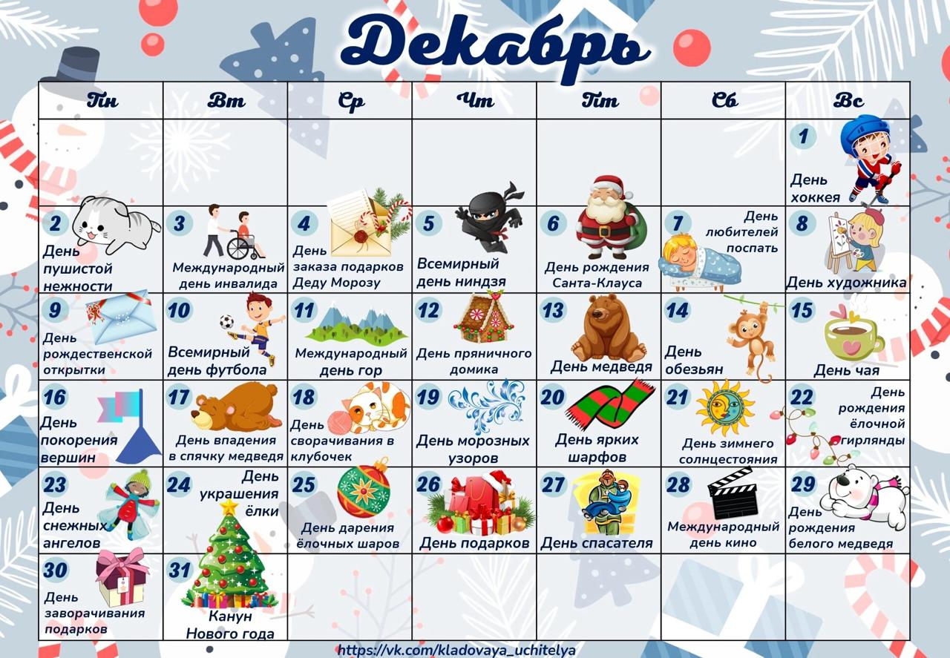

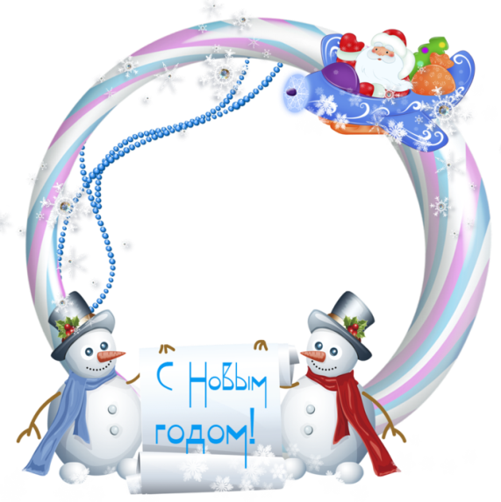

ЧИТАЙТЕ В НОМЕРЕ:
По секрету всему свету
- День Неизвестного солдата
- Навстречу друг другу
- Награждение победителей спартакиады
- Геокэшинг
- Игра-викторина «Детям о героях отечества»
- Конкурс рисунков «Мир глазами детей»
- Возложение цветов
- Новогодние традиции в семьях воспитанников
- Сотрудничество детского сада и школы
- Рождественский бал
Советуют специалисты
- Новый год и дети
Очумелые ручки
- Новогодний шар
Поиграй-ка
Ёлка в блёстках, хоровод. Что за праздник?
(дог йывоН)
Приметы в декабре

- Большой иней, бугры снега и глубоко промерзшая земля в декабре — к урожаю.
- В декабре вода в колодце тихая — к хорошей зиме, шумная — к морозам, бурям и метелям.
- Устойчивая метельная погода — к хорошему роению пчел.
- Иней в декабре — к урожаю овса.
- Северный декабрьский ветер — к большим морозам.

Поэтические строки

Пришла зима веселая
С коньками и салазками,
С лыжнею припорошенной,
С волшебной старой сказкою.
На елке разукрашенной
Фонарики качаются.
Пусть зимушка веселая
Подольше не кончается!



День Неизвестного солдата

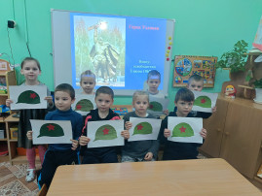
Каждый год 3 декабря в России отмечается День Неизвестного солдата. Эта памятная дата — не только выражение глубокого уважения к подвигу защитников Отечества, которые остались безымянными, но и напоминание о том, что никто не забыт и ничто не забыто.
В детском саду в этот день прошёл ряд мероприятий, посвящённых памяти павших героев. Воспитанники подготовительных групп создали трогательную аппликацию на тему «Каска солдата».
Кроме того, было организовано тематическое занятие, на котором дети почтили память всех, кто отдал свою жизнь за нашу свободу.

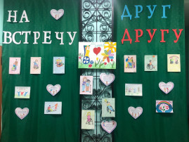
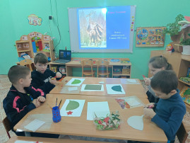

Навстречу друг другу
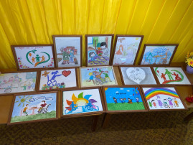

Ежегодно 3 декабря отмечается Международный день инвалидов. В честь этого события в детском саду была организована выставка детских рисунков.
Цель выставки — не только рассказать о правах людей с ограниченными возможностями здоровья, но и привлечь внимание к их проблемам. Рисунки были выполнены в разных техниках, и многие из них были созданы совместно с родителями, что особенно актуально в Год семьи.


Награждение победителей Спартакиады
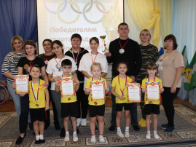
В сентябре в нашем Узловском районе состоялась спартакиада среди старших дошкольников, где команда детского сада № 21 заняла первое место. Сегодня в честь этих замечательных ребят был организован спортивный праздник.
В Год семьи дошколята пригласили своих родителей присоединиться к ним, чтобы вместе вновь продемонстрировать своё мастерство и стать ещё лучше. После небольшой разминки команды показали свои навыки владения мячом в играх-эстафетах: «Футбольная», «Баскетбольная», «Теннисная» и «Гусеница». Также дети ответили на вопросы о различных игровых видах спорта.
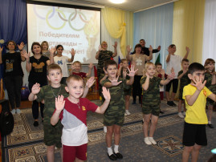
В торжественной обстановке маленькие победители были награждены памятными дипломами и медалями. Мы от всего сердца желаем нашим спортсменам и их родителям дальнейших успехов и побед!

Геокэшинг

5 декабря — День волонтера. В этот день дошколята-эколята решили сделать что-то полезное и отправились на экологический геокэшинг. Они обошли территорию детского сада, выполняя на каждом этапе добрые дела.
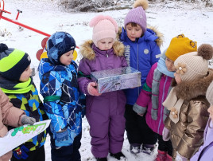
Сначала ребята нашли карту, на которой были указаны остановки для добрых дел. Следуя по маршруту, эко-волонтеры накормили птиц, собрали сухие ветки, расчистили дорожки от снега, укрыли розу от холодов и собрали мусор на метеоплощадке.
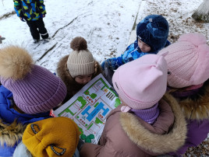
Карта привела детей на участок, где они обнаружили тайник. В нём они нашли значки эко-волонтёров и, конечно же, сладости. Все были очень довольны результатами своей работы.
Не упустите возможность совершить что-то доброе!

Игра-викторина "Детям о героях отечества"
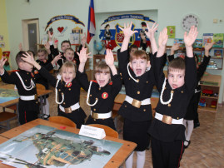
В День Героев Отечества в кадетской группе детского сада прошла увлекательная игра-викторина "Детям о героях Отечества".
У каждого народа есть свои славные страницы истории, и россияне не являются исключением. Сегодня кадеты вспомнили героические имена и великие победы, которые прославили нашу страну.
Ребята разделились на три команды и активно участвовали в мероприятии. Они отвечали на вопросы о российской армии, защитниках Отечества и могуществе нашей страны. Кроме того, дети собирали пазлы, угадывали предметы, которые находятся в "чёрном ящике", а капитаны команд соревновались в игре "Герои-защитники".
В жюри были приглашены ребята из параллельной группы, которые внимательно следили за ходом игры и оценивали ответы кадетов.
В завершение праздника, который особенно значим в Год семьи, дети с радостью делились с друзьями фотографиями из семейных альбомов. Они с гордостью рассказывали о своих отцах, дедушках и прадедушках, которые с честью служили своей стране, принимая присягу на верность.
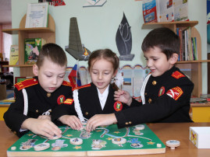

Конкурс рисунков «Мир глазами детей»

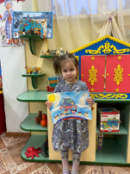
В преддверии Международного дня художника в сообществе нашего детского сада в социальной сети «ВКонтакте» прошла выставка-конкурс, в которой можно было принять участие и проголосовать.
Для определения победителя было организовано голосование, в котором каждый мог проголосовать только один раз.
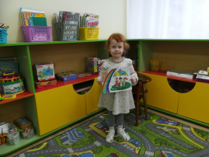
11 декабря подведены итоги онлайн-конкурса рисунков "Мир глазами детей".
По результатам голосования первое место с результатом 41% заняла Машонина Ульяна
Второе место, набрав 18%, досталось Поляковой Алисе
А третье место с 16% голосов занял Подшибаев Иван
Поздравляем победителей! Все участники конкурса отмечены благодарственными письмами и памятными дипломами
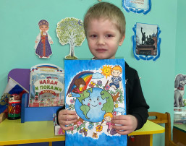

Возложение цветов

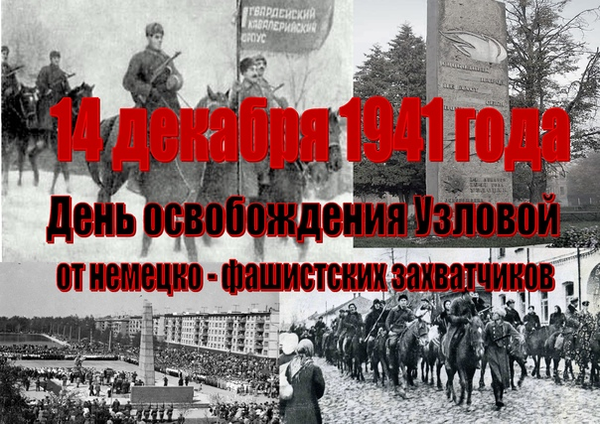
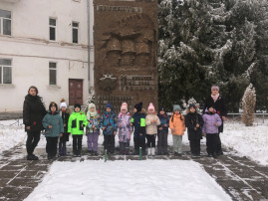
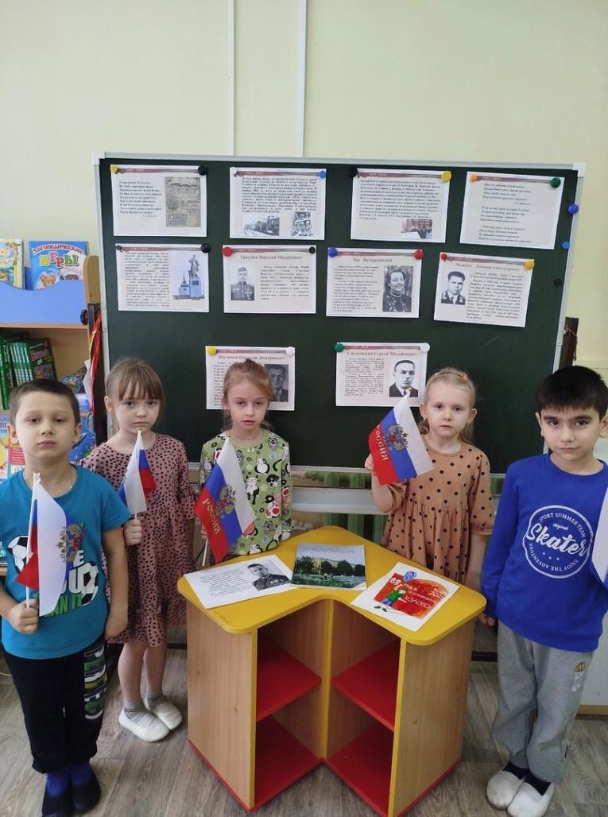
14 декабря — особый день для жителей города Узловая. 83 года назад наш город был освобождён от немецко-фашистских захватчиков. В этот день в город ворвался 108-й гвардейский кавалерийский полк под командованием генерала Васильева, и почти без потерь Узловая была освобождена.

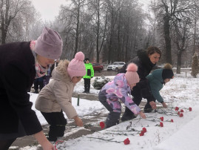

В честь этого события в городе появились две улицы: 14 Декабря и Генерала Васильева. Так узловчане увековечили
славную дату и имя человека, под командованием которого наш город был избавлен от оккупантов.
Воспитанники кадетской группы детского сада № 21 Узловского района почтили память погибших, возложив цветы к памятной стелле. Подвиги наших земляков навсегда останутся в памяти юных узловчан.
А воспитанники старшего дошкольного возраста узнали историю родного города и почтили память погибших минутой молчания. Подвиги наших земляков навсегда останутся в памяти юных узловчан.
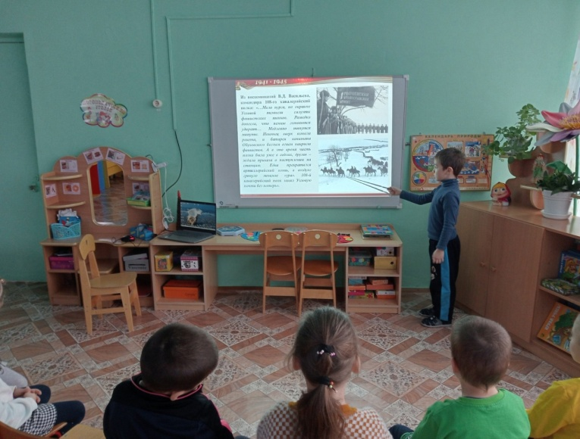
Новогодние традиции в семьях воспитанников
Семья Тимофея К.
- Новый год, праздник волшебства. И в нашей семье мы стараемся сделать эти дни сказочно красивыми! Стало доброй традицией всей семьёй наряжать ёлку, лепить пельмени. Ну и конечно же Новогодние праздники не обходятся без прогулок, где вместе с детьми мы катаемся на ватрушках и лепим снежные фигуры! Провожая уходящий год, мы благодарим его что он нам преподнёс что то новое. И с нетерпением ждем Нового года, надеясь на лучшее! Счастливого Нового года!

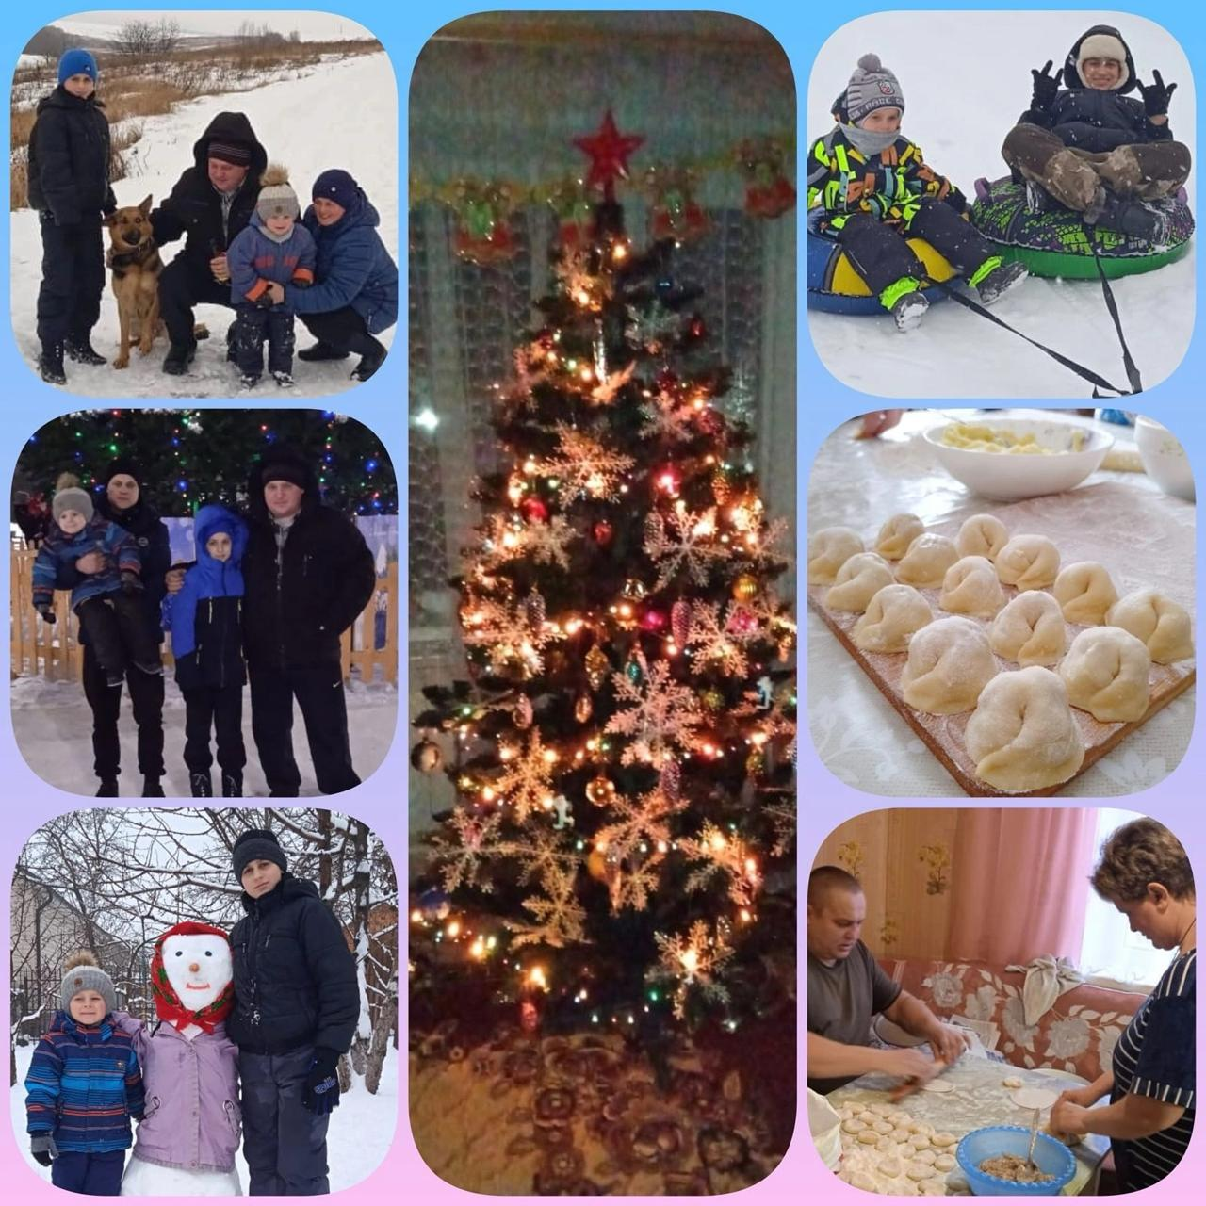

Семья Арины М.
- Новый год - время чудес и исполнения желаний! Наша семья в этот чудесный, дивный праздник старается поддерживать праздничное настроение. У нас стало традицией наряжаться в канун Нового года в красивые платья, разные маски и костюмы. Наши новогодние праздники не обходятся без катания на санках, игр в снежки и катания с горки на ватрушке и санках. Провожаем старый год тёплыми, добрыми воспоминаниями. И с нетерпением ждём Нового года! Ведь всегда в Новый год мы, как дети, верим в чудеса!
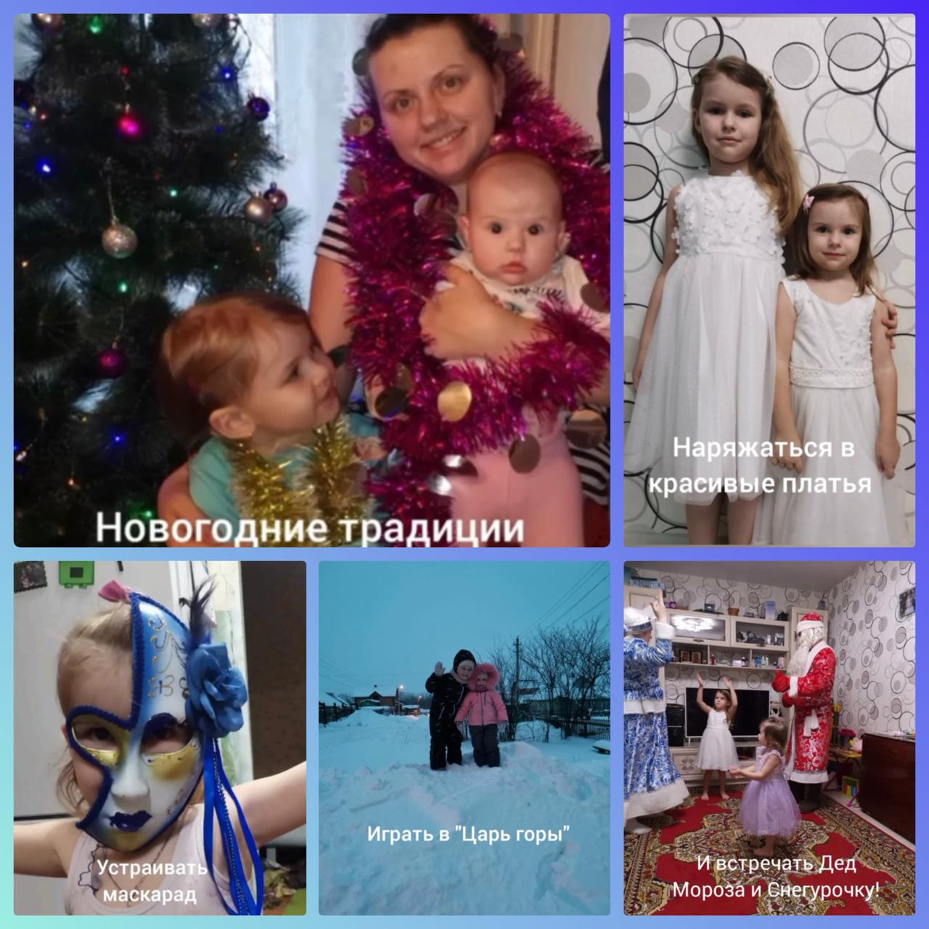
Семья Рыбиных
- В нашей семье приготовление к Новому Году начинается с установки Новогодней ёлочки, которую мы наряжаем всей семьёй. Именно тогда дома начинает царить Новогодняя атмосфера, и она дополняется просмотром новогодних фильмов и мультфильмов. Такие как «Гарри Портер» и «Рождественская история» и многие другие. Обязательно перед Новым годом мы посещаем Тульский цирк, что бы немного побывать в сказке.Четвёртой Новогодней традицией стала лепка пельменей, эту традицию зародила в семье мамина бабушка, благодаря ей, Новогодний стол становится более уютным. Пятая, и неотъемлемая, традиция Новогодней ночи это поздравления Президента РФ, а после боя курантов мы выходим на улицу, где зажигаем бенгальские огни и запускаем в небо праздничный салют. А на новогодних каникулах мы отправляемся в маленькое путешествие, поздравляем бабушек и дедушек, и после этого едем на Кудыкину гору, где можно покататься с огромной горки на тюбингах, коньках, лыжах и даже в настоящих санях с тройкой лошадей!
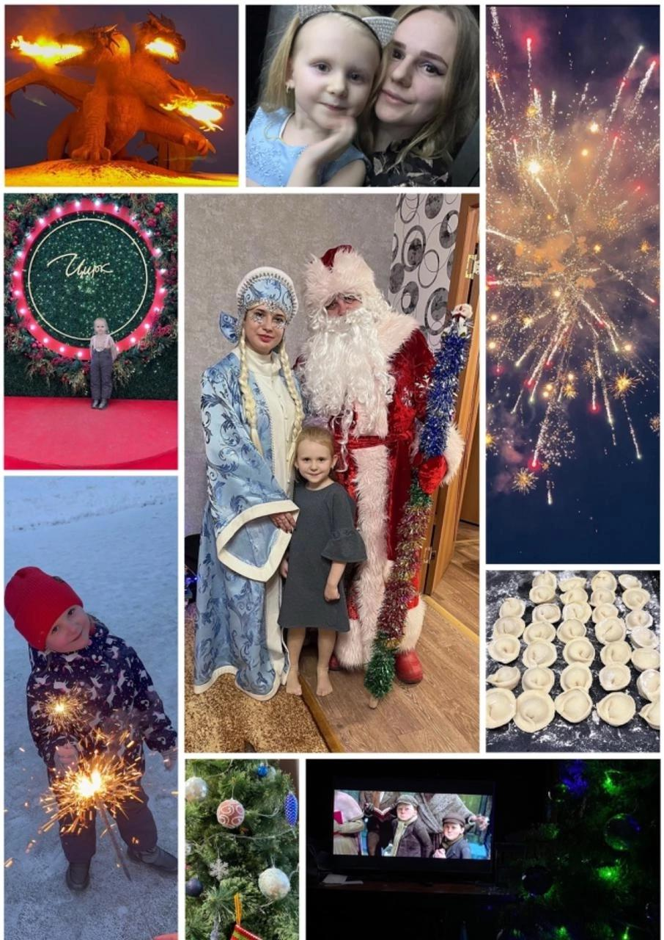

Семья Миланы Г.
- В нашей семье есть традиция: в каждый новый год на ёлочке обязательно появляется новая игрушка. Таким образом, наша коллекция новогодних украшений постоянно растёт. Ведь каждая игрушка хранит в себе воспоминания об уходящем годе.
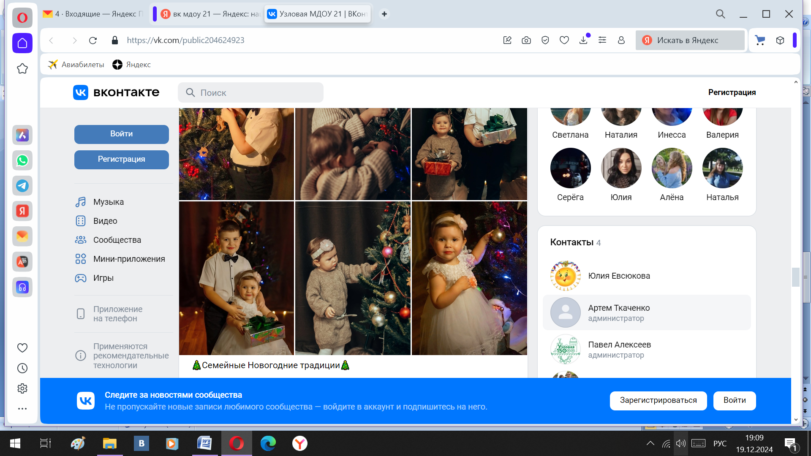
В нашей семье есть игрушки, которым уже более 50 лет, и они передаются из поколения в поколение.
Семья Маши П.
- Письма Деду Морозу - это особая традиция, которая сопровождает нас в преддверии Нового года. Она напоминает нам о важности мечты, веры в чудо и волшебство! Помогает взрослым окунуться в мир детства, и почувствовать себя настоящим волшебником, исполняя самые заветные желания!

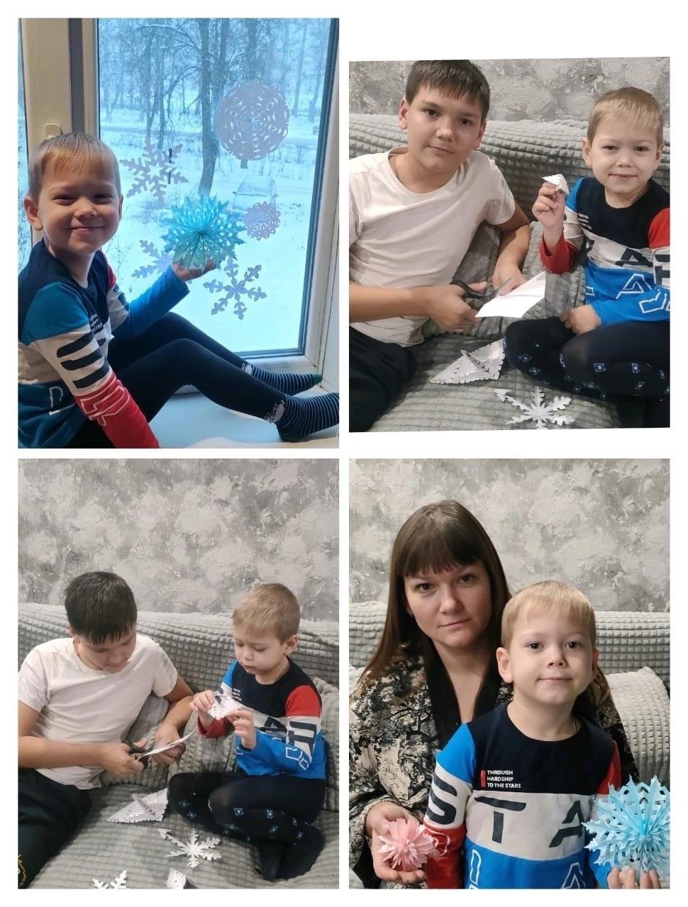
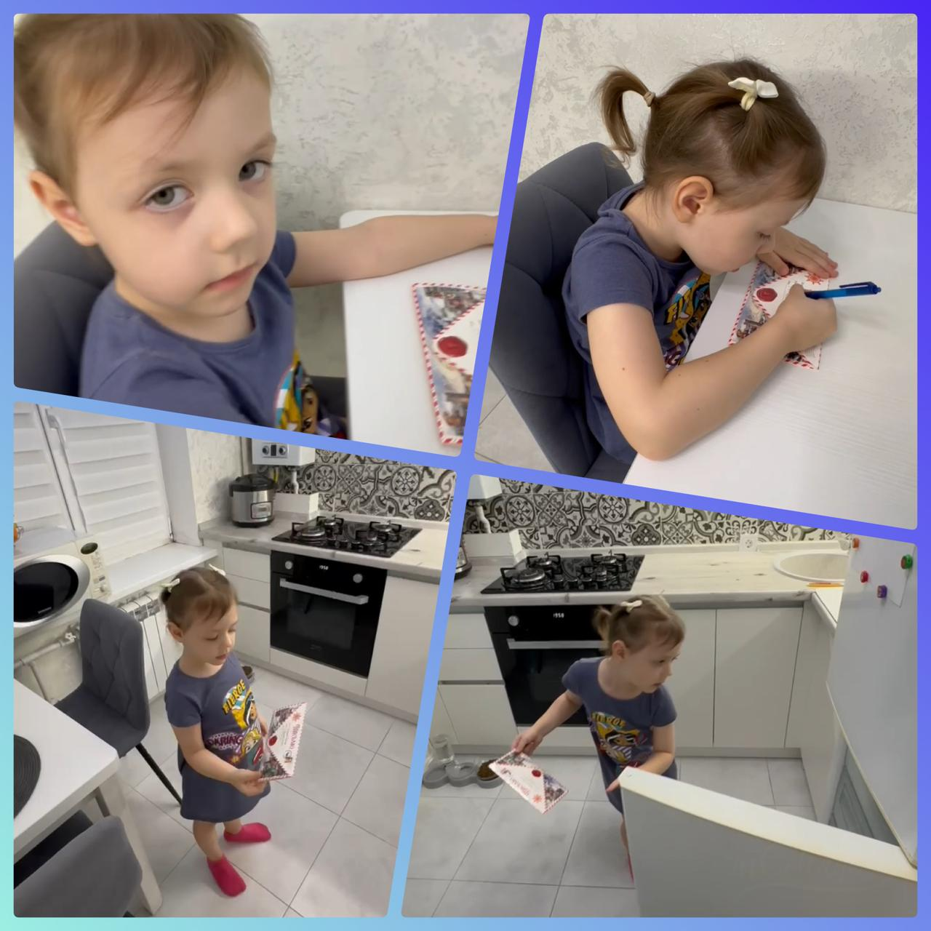

Семья Тимура Г.
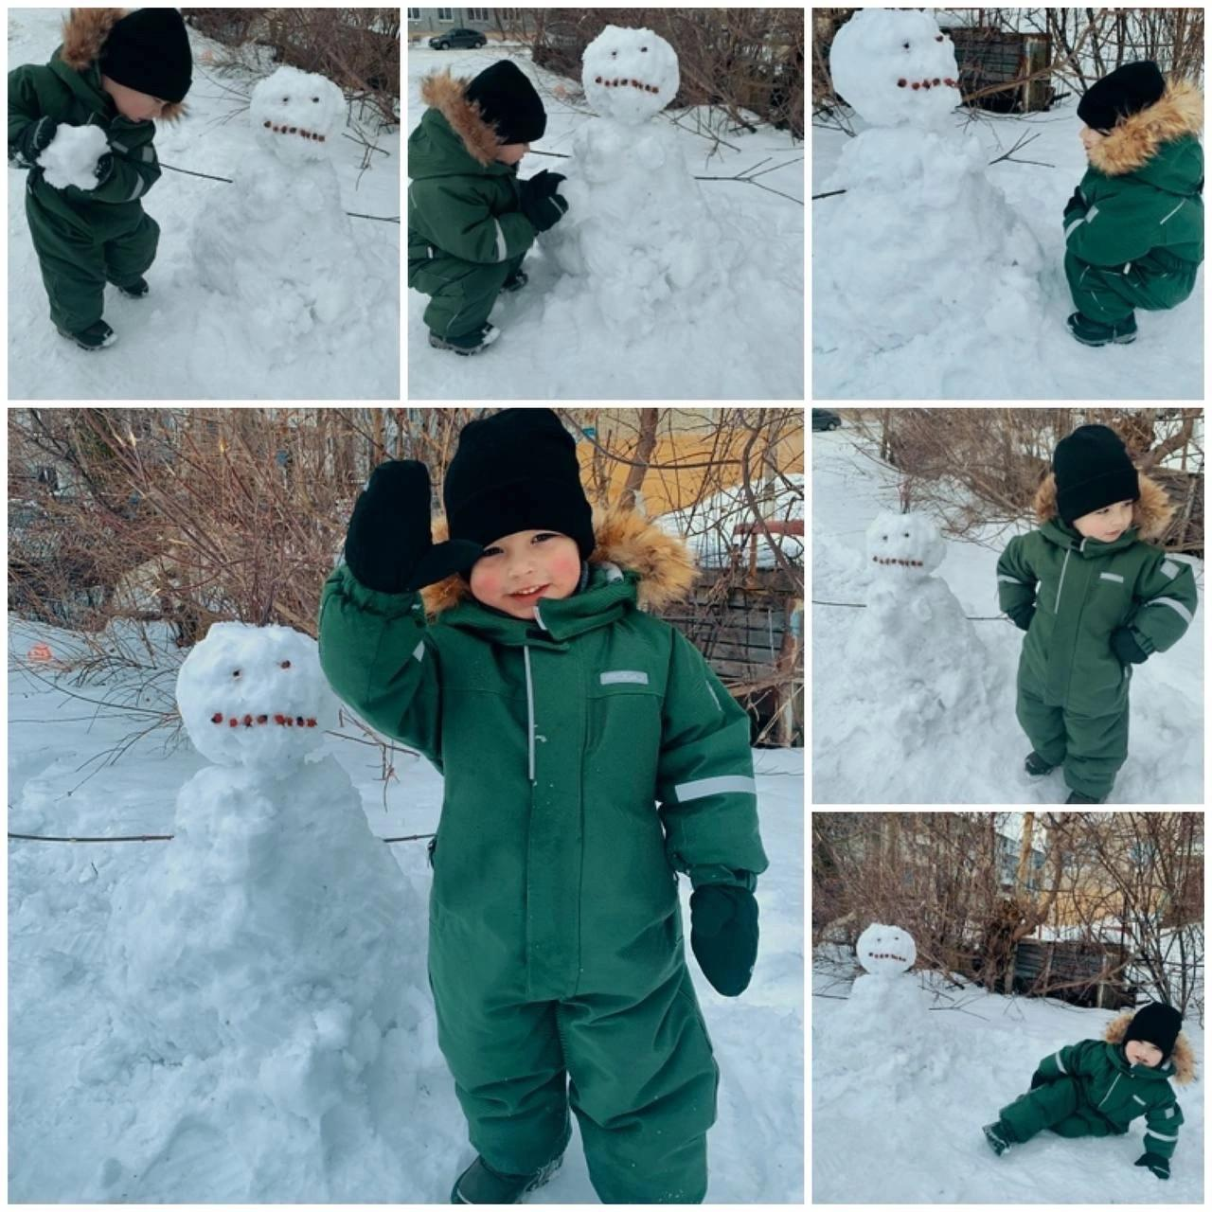
- Зима — прекрасное время года. Появляется ощущение праздника и волшебства. В нашей семье стало доброй традицией лепить самого большого снеговика. Этот процесс всегда вызывает позитивные эмоции как у детей, так и у взрослых, которые с теплом вспоминают свои детские годы и те дни, когда с нетерпением ждали наступления зимы. Эта веселая традиция начинается в нашей семье с первых снежных хлопьев и продолжается до тех пор, пока снег не растает. Когда мы лепим первого снеговика, мы всегда загадываем желание, потому что самое главное - это верить и мечтать, и научить этому детей, и все наши мечты обязательно сбудутся !
Семья Никиты А.
- Впереди один из самых долгожданных и любимых праздников, который объединяет всех в волшебную полночь. И неважно, взрослый вы или ребенок — все мы с радостью ждем зимнего чуда!
Традиции украшать окна к Новому году снежинками уже много лет, и она стала такой же неотъемлемой частью волшебного праздника, как ёлочка и Дед Мороз со Снегурочкой. Стоит украсить окна и дух праздника сразу стучится в нашу семью!

Семья Стефании И.
- Новый год мы ждем с нетерпением. Мы любим украшать ёлочку, готовить вкусные пироги и упаковывать подарки для близких.
Мы мечтаем, чтобы этот Новый год стал особенным для всех нас. Чтобы папы вернулись домой, чтобы матери могли обнять своих сыновей, и чтобы в каждом доме были уютные семейные вечера.
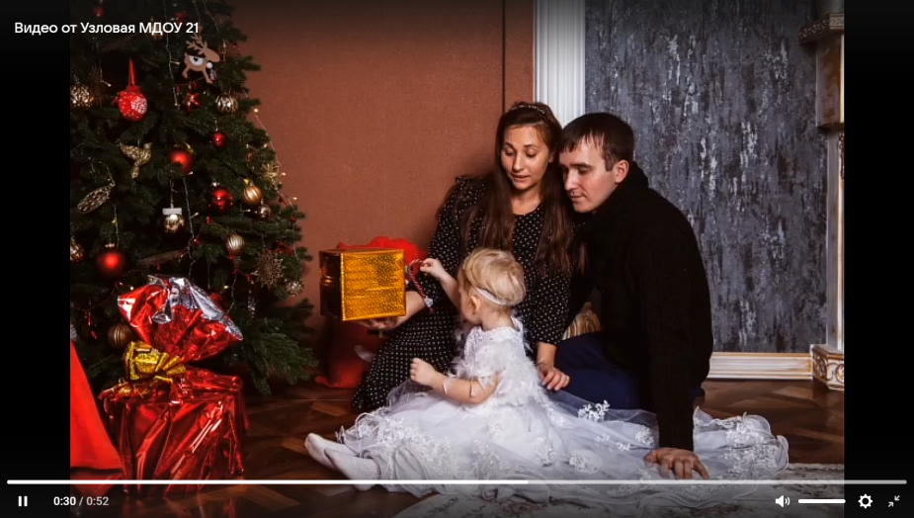
Мы желаем всем мира, добра и как можно больше приятных воспоминаний в кругу семьи!

Сотрудничество детского сада и школы
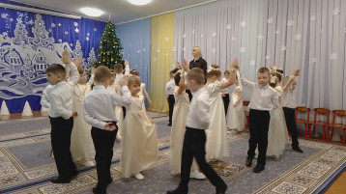
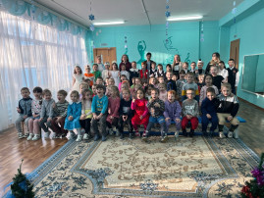
В рамках национального проекта «Образование» и в целях укрепления связи между школой и дошкольным учреждением в детском саду № 21 Узловского района состоялся показ спектакля, подготовленного учащимися МБОУ гимназии.
Ребята из кадетского класса под руководством Татьяны Вячеславовны П. представили для своих маленьких зрителей «Рождественскую сказку». В завершение представления они организовали флешмоб, в котором участвовали как дети, так и педагоги, а также весело поиграли в новогодние игры.
Очень радостно видеть, что бывшие воспитанники нашего детского сада с удовольствием возвращаются к нам.
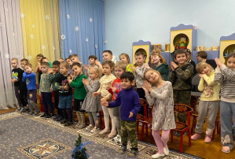
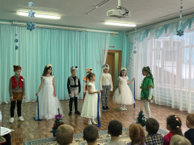
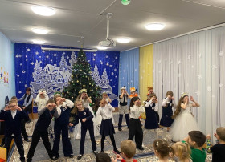

Рождественский бал

В детском саду состоялся Рождественский бал — праздничное мероприятие, которое стало одним из самых ярких событий в Год семьи. Воспитанники подготовительных групп и их родители приняли участие в этом мероприятии.
Торжественное открытие Рождественского бала началось с приветственной речи заведующего детским садом Юлии Николаевны Е.
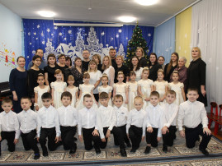
В ходе бала были исполнены различные танцы: падеграс, вальс, хоровод с участием родителей. Кроме того, гостей ожидали увлекательные новогодние игры.
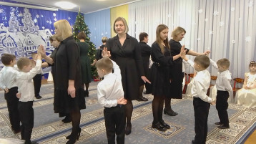
Поздравляем всех с наступающим Новым годом! Желаем крепкого здоровья и семейного благополучия!

Консультация для родителей: «Новый год и дети»

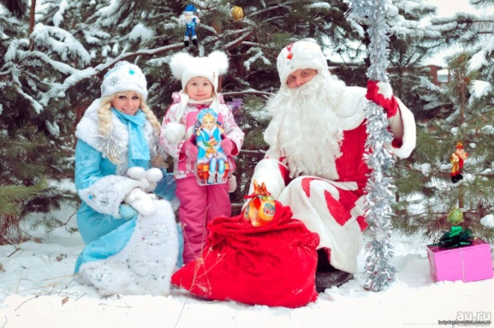
Приближается Новый год - любимый праздник детворы, ведь ёлка — праздник сказки, веселых игр, сюрпризов, смешных приключений. Что бы именно таким он был для ребенка, радовал яркостью и необычностью, родителям нужно приложит усилия.
Готовясь к Новому Году, родители должны привлечь детей: вместе решить, кого позвать из друзей, как украсить ёлку, какие придумать развлечения и т.д.
Детям заранее стоит рассказать о ёлке, о том, что это вечнозеленое дерево, показать его на картине, фотографии.
Готовясь к празднику, малышам следует дать рассмотреть елочные игрушки, можно вырезать вместе с ребенком снежинки, фонарики, вместе повесить гирлянды, лампочки. Если ребенок совсем маленький. То украсить ёлку можно, когда он уснет. Наутро для малыша ёлка станет сюрпризом.
О подарках тоже стоит позаботиться заранее. Оформить вручение подарка можно сказочно. Папа с дочкой лепят башмачки из пластилина и ставят под ёлку, а наутро ребенок находит там настоящие туфли. Можно сделать бумажного петушка и поставить его на окошко. Ребенку объяснить, что Петушок будет смотреть, не пройдет ли мимо Дед Мороз. Он увидит его и громко позовет. Дед Мороз обязательно зайдет, полюбуется на елку, на самодельные игрушки, проверит, умеет ли ребенок аккуратно складывать одежду, убирать свои вещи и оставит подарок. Утром малышу будет приятно найти под елкой подарок и письмо от Деда Мороза. В письме могут быть стихи для разучивания, загадка или пожелание.
Дорогие папы и мамы!
Интересно подготовленный праздник в кругу семьи не только принесет радость, но и поможет лучше понять ребенка, его интересы.
Яркие воспоминания от праздника запоминаются навсегда. Старайтесь создать атмосферу необычного праздника. Нарисуйте у входа Снеговика, что бы он встречал гостей. Спрячьте под ёлкой хлопушку. Расскажите, что её забыл Дед Мороз. В хлопушке могут быть шарики. Под елкой — книга с картинками, раскраска и т.д. Не стоит долго сидеть за столом. Лучше поиграть с гостями, спеть вместе песню, потанцевать. Детям очень нравится игра «Горячо-холодно». Выигравший пляшет или поет песню. Можно сыграть в игру «Айболит и звери». Дети надевают шапочки животных, одного выбирают доктором. Игра строится на инсценировке: зайчик хромает, доктор его лечит, зайчик прыгает, бегемотик ревет и держится за живот, потом выздоравливает и весело прыгает и т.д.
Дети должны проявить творчество, передать нужную интонацию. В конце можно сплясать веселый танец.
Много интересного могут придумать взрослые к новогоднему празднику, надо только захотеть и отнестись ко всему ответственно. Желаю вам находчивости и терпения, и к вам придет успех!

ПАМЯТКА
о мерах пожарной безопасности при украшении елки
Новогодние и Рождественские праздники — замечательное время для детей и взрослых. Почти в каждом доме устанавливают и украшают красавицу-елку. Для того, чтобы эти дни не были омрачены бедой, необходимо обратить особое внимание на соблюдение мер пожарной безопасности, которые очень просты…
Натуральные елки имеют свойство высыхать при длительном пребывании в помещении и вспыхивают от легкой искры. Приобретайте елку как можно ближе к Новому году или храните ее на открытом воздухе. Готовясь к празднику, устанавливайте «лесную красавицу» на устойчивом основании и так, чтобы ветви не касались стен, потолка и находились на безопасном расстоянии от электроприборов и бытовых печей.
Во время торжества не зажигайте на елке свечи, а также самодельные электрогирлянды. Электрогирлянда должна быть заводского производства и без повреждений.
Проявить повышенную осторожность необходимо и при использовании бенгальских огней. Палочку с бенгальским огнем нужно держать в вытянутой руке и не подносить к одежде, глазам и натуральной елке. Бенгальские огни и хлопушки следует зажигать только под контролем взрослых и вдали от воспламеняющихся предметов.
Уважаемые родители!
Выполняйте эти элементарные правила пожарной безопасности и строго контролируйте поведение детей в дни зимних каникул!
В случае возникновения пожара звоните по телефону: 01, с мобильного: 112, 010
Устройте детям весёлые зимние каникулы.
Как организовать выходные, если вы никуда не уезжаете? Чем занять ребенка, чтобы он не скучал и провел каникулы весело и интересно?
О чем мечтают дети, думая о праздниках? О волшебстве, маскарадах, ледяных горках, путешествиях. И о том, что наконец-то можно пообщаться с мамой и папой, которые вечно пропадают на работе. О чем думают родители? О долгом сне, диване и телевизоре или книжке. И о тишине!
Родители, если вы пролежите перед телевизором все 10 дней, то праздники пройдут быстро и скучно, а дети ваши останутся разочарованными. Вот советы, как сделать каникулы интересными для себя и детей.
- Для детей главное, чтобы дни были разнообразными. Напишите план: горка, снег, гулянья, гости, представления, музеи, карнавалы и маскарады.
- Как можно больше времени проводите на свежем воздухе. Если есть возможность, съездите к друзьям за город. Гуляйте в парке, во дворе, ездите в лесопарки, берите коньки — и марш на каток, катайтесь на лыжах. Постарайтесь весь световой день провести на улице. Ведь когда выйдете на работу, погулять уже не получится. И детям гулянье необходимо!
- Сделайте то, о чем давно мечтали, но до чего никак не дойдут руки. Поставьте домашний спектакль, съездите в гости к друзьям, которые далеко живут, сходите в театр. Главное — всей семьей.
- Устройте домашний детский праздник. Соберите друзей, соседей, отрепетируйте представление, нарядитесь в костюмы, поиграйте в сказку, приготовьте простое угощение на разноцветных бумажных тарелочках, чтобы не мыть посуду.
- Организуйте праздник во дворе. Так вы и поиграете, и погуляете. Нарядите елку, поиграйте в ручеек. Поверьте, это понравится и детям, и взрослым. Заодно и соседей своих поближе узнаете.
- Разнообразьте катание с горки — устройте там праздник с конкурсами: кто дальше всех уедет кто быстрее и т. д. Куртки можно украсить елочным дождиком.
- Идите в зимний поход. В парк или в лес. Закопайте под елками сюрпризы, маленькие подарочки. Нарисуйте карту или план. Под елкой найдите письмо Деда Мороза, в котором он пишет: «К сожалению, я до тебя не доехал, сани мои сломались, пришлось закопать твой подарок под елочкой. Вот карта, по ней ты сможешь свой подарок найти». Пусть ребенок по карте ищет нужные елки и обнаруживает подарки. Поверьте, дети от таких поисков сокровищ будут в восторге!
- Гуляя в лесу, давайте ребенку задания: повесить кормушку, насыпать корм в уже висящие кормушки, зарисовать все деревья, которые он встречает
- Сходите в музей. Дошкольнику будет интересно в музее краеведческом, зоологическом. Если дите любит греческие мифы, ведите в греческий зал. Наметили поход в картинную галерею — заранее почитайте мифы и Библию, ведь большинство классиков писали именно на эти темы.
- Устройте день рождественских подарков. За пару дней до праздника организуйте дома «волшебную мастерскую». Купите книжку с поделками и мастерите вместе с детьми! Делайте витражи, рисуйте картины на дереве, на холсте, вырезайте фигурки и клейте аппликации.
- Вместе с ребенком устройте акцию — разберите детские вещи (можно и свои тоже), соберите хорошую одежду, из которой малыш вырос, хорошие, но не любимые игрушки и отправьте все это нуждающимся детям в детские дома или в социальные центры. Сейчас такие акции устраивают многие детские магазины, кафе и церкви. Ребенку очень полезно сделать такое доброе дело.
- Не смотрите телевизор безостановочно! Заранее отметьте в программе те передачи и фильмы, которые вам понравятся, посмотрите их вместе с детьми, обсудите.
- Устройте «день вкуснятины». Можно, например, освободить в этот день маму от кухни, а папе с детьми наготовить простых вкусностей. И все вместе пеките печенье, позвольте детям измазаться в муке, в тесте, налепить неровных фигурок. Главное — самостоятельно!
- Запланируйте маскарад. Шейте костюмы, придумывайте грим. И детям, и себе!
- Устройте елку у себя дома. Подготовьте простое представление или концерт, угощение (то же печенье), маленькие подарочки гостям, пригласите друзей. Хорошо, если вы договоритесь с друзьями и они тоже организуют у себя елку. Так и будете ходить семьями друг к другу на елки.
Отлично, если праздники тематические — у вас пиратская вечеринка, у друзей — принцессы и феи и так далее.
Счастливого Нового года!

Новогодняя поделка

«Шар из бумажных полосок»

Для поделки понадобятся бумажные полосы одинакового размера. Их нужно перекрестить и зафиксировать по центру. С обратной стороны скрутить полоски и склеить их. А в завершении прикрепляем веревочку, украшенную бусинами.



